Мануал по заправке HP LaserJet 1200, 1220, 3300, 3380
Ознакомьтесь с порядком заправки HP LJ 1200, 1220, 3300, 3380, подробная инструкция для заправки C7115A, C7115X принтера HP.
Данная инструкция подойдет для следующих аппаратов:
LaserJet-1000 / 1005W / 1200 / 1220 / 3300 / 3320 / 3330 / 3380
- 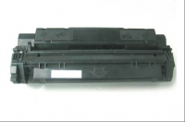

Шаг: 1
Удобно положите картридж на рабочую поверхность правой стороной кверху и разверните отсек для отходов к себе. Стрелки, которые находятся в верхней части бункера, должны быть направлены к вам.
- 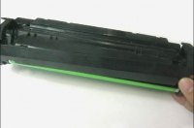

Шаг: 2
С левой стороны картриджа держите затвор барабана немного приоткрытым, а правую сторону картриджа поднимите таким образом, чтобы вытащить основание затвора из крепления.
- 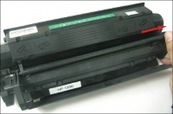

Шаг: 3
Для того, чтобы извлечь основание затвора, переместите левую сторону затвора вправо.
- 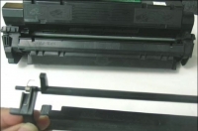

Шаг: 4
В процессе извлечения затвора барабана нужно быть предельно аккуратными, чтобы не растянуть пружину с левой стороны затвора.
- 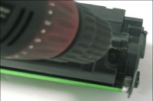

Шаг: 5
Проделайте дрелью отверстие небольшого диаметра в пластике с правой стороны картриджа. Сверлите до тех пор, пока не покажется штифт, который находится внутри.
- 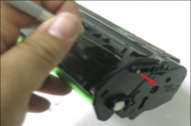

Шаг: 6
Извлеките штифт картриджа.
- 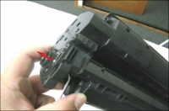

Шаг: 7
Рядом сделайте дополнительное отверстие и нажмите с левой стороны на отсек так, как показано на фото.
- 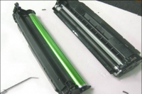

Шаг: 8
Вытащите оба штифта и открепите барабан от отсека.
- 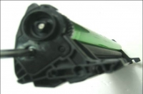

Шаг: 9
Выкрутите гайку, которая крепит втулку барабана.
- 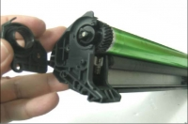

Шаг: 10
После того, как откручена гайка, можно удалить пластиковую крышку.
- 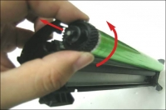

Шаг: 11
Немного приподнимите барабанную шестеренку и поверните ее по направлению против часовой стрелки.
- 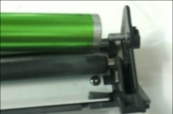

Шаг: 12
В процессе проворачивания барабана, понемногу вытаскивайте его из осевого вала.
- 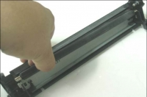

Шаг: 13
Вытащите металлическую ось и очистите ее с помощью мягкой не ворсистой тряпки и воды.
- 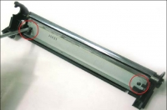

Шаг: 14
Выкрутите оба винта, крепящие ракель.
- 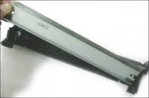

Шаг: 15
Отсоедините ракель. Вытряхните отработанные остатки тонера из отсека для отходов. Очистите отсек, используя пылесос.
- 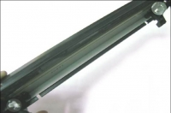

Шаг: 16
Вставьте новый, либо очищенный ракель и заполните его порошком. Прикрутите обратно два винта, которые крепят ракель. Протрите крепления оси ватным тампоном, смоченным спиртом.
- 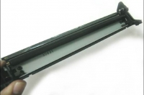

Шаг: 17
В крепление для оси вставьте новую, либо очищенную ось.
- 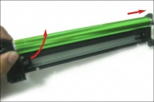

Шаг: 18
После вышеописанных процедур, нужно заполнить барабан порошком. Установите втулку барабана в контактную ось, при этом вращая ее против часовой стрелки.
- 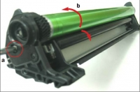

Шаг: 19
Установите крышку в отсек для отходов и закрутите болт. Проверните барабан несколько раз, пока он не будет проворачиваться довольно-таки свободно. Очистите металлическую ось с помощью тряпки без ворса. Теперь отложите барабан в сторону и накройте, чтобы не попадал солнечный свет.
- 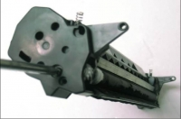

Шаг: 20
На отсеке для тонера выкрутите болт с крышки.
- 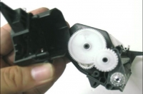

Шаг: 21
Под к крышкой находятся 3 белых шестеренки, удалите их.
- 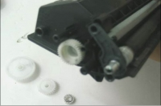

Шаг: 22
На фото показаны снятые белые шестеренки.
- 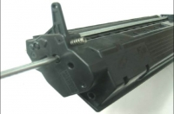

Шаг: 23
С контактной крышки тонерного отсека открутите болт.
- 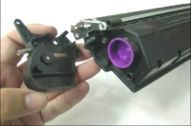

Шаг: 24
Снимите контактную крышку, так вы получите доступ к пробке для заполнения тонера.
- 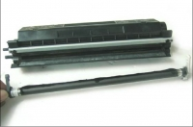

Шаг: 25
Отсоедините магнитный вал с отсека для тонера.
- 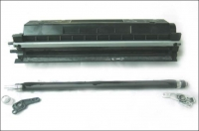

Шаг: 26
С левой стороны магнитного вала находятся ручка и втулка, отсоедините их. С правой стороны магнитного вала расположена белая деталь и втулка, также снимите их. Очистите втулку магнитного вала с помощью куска ткани без ворса, смоченного спиртом. Очистите контакт магнитного вала от отработанной смазки ватным тампоном со спиртом, затем нанесите новую смазку. В бытовых условиях, с помощью пылесоса очистите остатки отработанного тонера с магнитного вала. Очистите магнитный вал, с помощью ткани без ворса и средства для чистки магнитного вала.
- 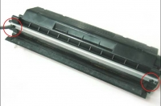

Шаг: 27
Выкрутите оба болта на дозирующем лезвии. Сняв дозирующее лезвие, очистите его, используя кусок ткани без ворса, смоченный спиртом.
- 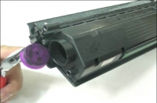

Шаг: 28
Откупорьте пробку и очистите отсек с помощью пылесоса.
- 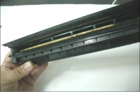

Шаг: 29
Если вы хотите заменить уплотнители отсека, то это нужно делать как раз на данном этапе. Можно также заменить печать и разъем порта в целях транспортировки.
- 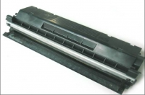

Шаг: 30
Установите новое, либо очищенное дозирующее лезвие в отсек для тонера и прикрутите двумя болтами.
- 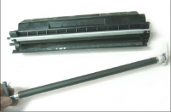

Шаг: 31
С левой стороны вала установите ручку и втулку, а с правой стороны вала установите белую деталь и втулку.
- 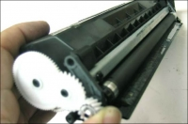

Шаг: 32
Теперь установите магнитный вал в отсек для тонера и установите обратно три белые шестеренки.
- 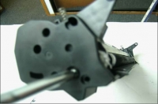

Шаг: 33
Установите обратно контактную крышку и зафиксируйте ее болтом.
- 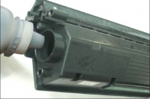

Шаг: 34
Придерживая магнитный вал, аккуратно заполните отсек для тонера 230 гр тонера. Заткните отверстие пробкой.
- 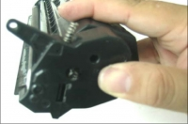

Шаг: 35
Установите контактную крышку отсека и закрепите ее болтом. Нанесите небольшое количество тонера на магнитный вал для проверки печати и проверните вал несколько раз.
- 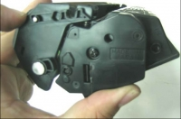

Шаг: 36
Соедините отсек для тонера и отсек для отходов и нажмите на защелки картриджа с двух сторон.
- 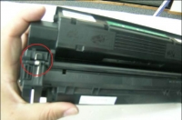

Шаг: 37
Установите затворку барабана на отсек для тонера в соответствии с фото. Проконтролируйте, чтобы пружина затворки в форме «L» была вверху. Нажмите вниз так, чтобы оба конца затворки вошли в гнезда. Теперь можно тестировать картридж C7115A, C7115X.

